Защита асинхронных двигателей
Подавляющее большинство производственных и бытовых механизмов приводятся в действие электрическими асинхронными двигателями. От кофемолок до приводных двигателей мощных станков.
Появление такого двигателя считают технической революцией в промышленности. Более 90% электродвигателей, производимых в мире – это асинхронные двигатели с короткозамкнутым ротором.
Конструкция и особенности работы
Широчайшее применение асинхронных двигателей (далее в тексте АД) обусловлено целым рядом их преимуществ:
- низкая стоимость;
- простота конструкции;
- низкие эксплуатационные расходы;
- отсутствие необходимости высококвалифицированного обслуживания;
- огромный моторесурс.

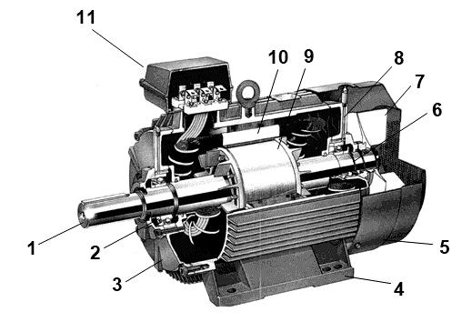

На рисунке: 1 - вал, 2,6 - подшипники, 3,8 - подшипниковые щиты, 4 - лапы, 5 - кожух вентилятора, 7 - крыльчатка вентилятора, 9 - короткозамкнутый ротор, 10 - статор, 11 - коробка выводов.
Подробное изучение конструкции АД не является целью данной статьи. Но, потребитель должен понимать, что, по сути, это болванка (ротор), посаженная на вал и вращающаяся под действием электромагнитного поля ротора.
Ротор представляет собой обмотку из медного провода (у китайцев алюминиевого, что очень плохо), которая не требует никакого обслуживания. Единственные детали, требующие смазки – это подшипники, в которых вращается вал. Современные подшипники могут работать без замены смазки многие годы.
Из особенностей работы следует отметить такой минус, как сложность регулирования скорости вращения АД с короткозамкнутым ротором, из-за чего они выпускаются односкоростными.
При проектировании схемы подключения и защиты АД необходимо учитывать броски пускового тока, превышающие номинальный ток в 5 – 8 раз и малый пусковой момент.
Идеальными механизмами, работающими с приводом от АД, можно считать такие, которые имеют малое сопротивление при пуске. Например, насосы и вентиляторы.
Устройства защиты АД
Как уже отмечалось ранее в тексте, АД являются надежными машинами и способны работать многие годы без аварий. Но, это справедливо, только при соблюдении правил их эксплуатации.
Наличие внешних вредных факторов, работа в ненадлежащих условиях и режимах, аварии на агрегатах, с которыми работают АД, могут привести к выходу из строя самого двигателя. Для защиты электродвигателей применяют специальные электроаппараты.
Подключение аппаратов защиты имеет своей целью защитить двигатель от следующих ситуаций:
- режима короткого замыкания (КЗ);
- обрыва фазы;
- падения напряжения ниже допустимой нормы;
- перегрева.
Защита от КЗ и перегрева
Недорогие маломощные двигатели защищают от КЗ плавкими предохранителями. В данном случае очень важно пользоваться только штатными вставками. Самодельные «жучки» - прямой путь к потере электродвигателя и пожару.
Несмотря на свою кажущуюся простоту, калиброванная плавкая вставка сгорает за десятую долю секунды, надежно защищая оборудование от выхода из строя. Для восстановления работоспособности двигателя достаточно заменить предохранитель.
Выбор
Плавкая вставка выбирается очень просто: из расчета номинального тока вставки равного четырем номинальным токам двигателя.
Менее хлопотно и более надежно защитят двигатель автоматические выключатели. Кроме отключения двигателя при возникновении к.з, автоматический выключатель (автомат) защищает от перегрузки.
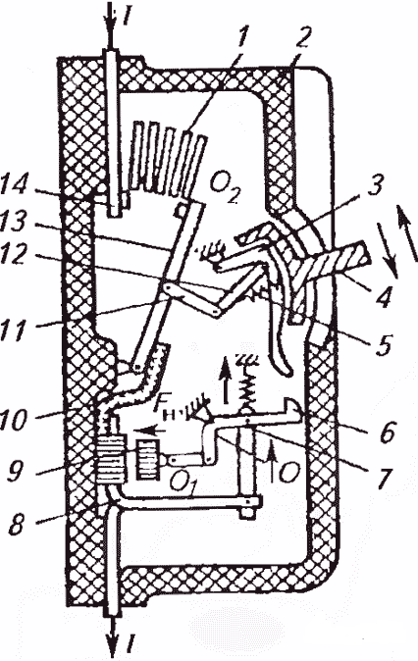
1 — дугогасительная решетка; 2 — крышка; 3, 7 рычаги электромагнитного расцепителя; 4 — рукоятка; 5— пружина; 6— зубец расцепителя; 8— биметаллическая пластинка; 9 — катушка: 10 — гибкая связь; 11, 12— рычаги; 13, 14 — контакты
Автомат имеет два расцепителя. Один разрывает цепь питания при к.з., другой при токах, которые на 20% - 40% выше номинального. Конструктивно тепловые реле могут выполняться в отдельном корпусе.
Выбор
Автоматы выбирают исходя из паспортных данных номинального тока теплового расцепителя и тока «отсечки» при к.з.
Наиболее эффективные схемы защиты электродвигателей строят на основе реле максимального тока. Такие аппараты бывают контактными и бесконтактными (электронными).
Величина электрического тока, протекающего по обмотке двигателя, передается на реле через трансформатор тока. Если она превышает заданную настройку – реле дает сигнал на отключение питания коммутационной аппаратуре. От ложных срабатываний при пуске и кратковременных перегрузках защищает реле времени.
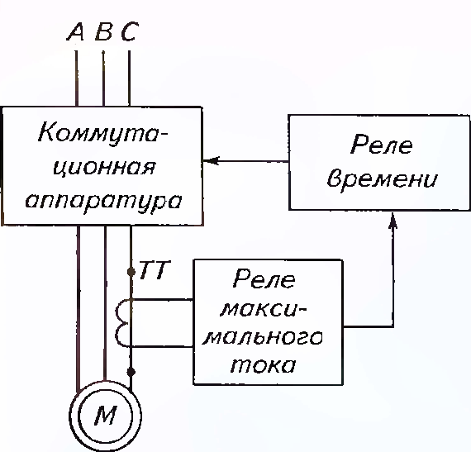
Выше описаны самые распространённые способы защиты АД. Более дорогие двигатели или двигатели, работающие на ответственных участках, могут оснащаться отдельными устройствами защиты от обрыва фазы и работы на пониженном напряжении.
Существует множество конструкций подобных устройств. Они работают на принципе замера температуры непосредственно в статорных и роторных обмотках. На основе сигналов температурных датчиков защитное устройство подает команду на отключение двигателя.
Современные тенденции защиты АД
Разработчики и производители защитных устройств идут по пути улучшения контроля различных параметров работающих двигателей. Электромеханические защитные аппараты заменяются электронными моделями, которые способны следить за множеством показателей.
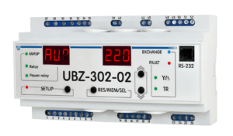
Кроме привычных значений токов к.з., токов превышающих номинальный и т.п., современные модели осуществляют мониторинг:
- ошибочных манипуляций персонала;
- несоответствия рабочего напряжения;
- перекоса фаз;
- обрыва фазы;
- механической перегрузки;
- затянутого пуска.
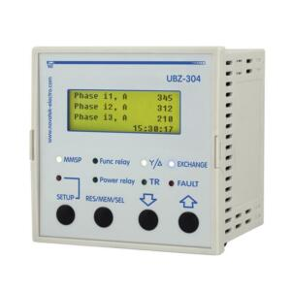
Устройства обладают малыми габаритами, легким весом, оснащены набором необходимых датчиков. Особое удобство для обслуживающего персона представляет выведенная на дисплей информация о состоянии двигателя. Универсальность применения обеспечивается наличием множества регулировок параметров.

++++++++++++++++++++++++++++++++++++++++++++++++++++++++++++++++++++++++++++++
Знаков без пробелов 4885

